Экскурсия в «Холодильник»
29 ноября 2016 года, совместно с программой «Поисковый отряд» я побывал в легендарном подземном хранилище, расположенном в недрах горы Тип-Тяв.
Предприятие ООО «Горный холод», в прошлом Хладокомбинат №2 (более известное как Красно Глинский Холодильник) расположено неподалёку от посёлка Красная Глинка входящего в г. о. Самара возле места впадения реки Сок в Волгу. А сами охлаждаемые площади хранилища оборудованы в отработанных подземных горных выработках горы Тип-Тяв.
Предприятие известное тем, что в советское время здесь находился стратегический запас продовольствия, сейчас живёт за счёт предоставления в аренду охлаждаемых площадей.
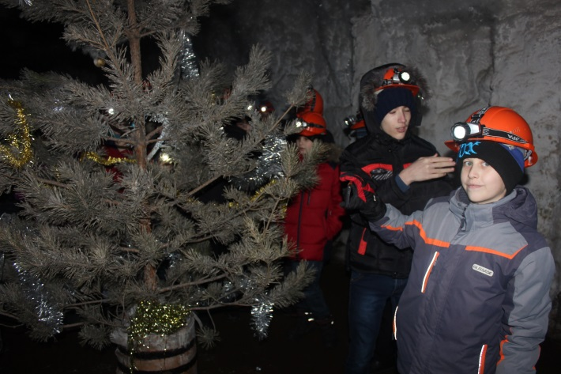
В 1939 году были завершены работы по добыче известняка в подземных горных выработках, и в них был оборудован склад рыбной продукции. Рыба шла на пропитание заключённых, которые в годы войны трудились на строительстве промышленных и др. объектов в запасной столице - Куйбышеве. По окончании войны в подземельях оборудовали артиллерийские склады. В 1958 году институту "Гипрохолод" было поручено разработать проект переоборудования артскладов в подземный холодильник, приспособленный для хранения продовольственных товаров.
В холодильнике остались бочки из под рыбы и в одну из них поместили большую ёлку. Так же в коридорах осталось очень много противогазов. В холодильных камерах на потолке можно увидеть иней.
Самое интересное для меня – это местные легенды. По моему мнению, самая интересная история про «Эву».
Легенда о Двуликой Женщине (Эве).
Если остался один под землёй без света, заблудился или бросили тебя, и ты не знаешь дороги до выхода – когда сил у тебя уже не останется и шансов отыскать выход иных не будет, надо остановиться, сосредоточиться и три раза позвать: «Эва!» Только надо быть очень уверенным, что ты хочешь Её увидеть. Иначе…
И ты увидишь Её. Если ты молод, если тебе 20 — это будет прекрасная девушка. Если тебе 30 лет — пред тобой предстанет Женщина Твоей Мечты. А если тебе 40 лет — узришь Божество, с которым ничто не может сравниться.
Вначале увидишь слабое зелёное сияние: свет в конце прохода. И в контурах этого сияния ты разглядишь Её, вышедшую из камня. И пойдёшь к Ней…
Ты пойдёшь за Ней на этот слабый свет, и он будет вести тебя к выходу. Но когда до него останется совсем немного, когда ты начнёшь узнавать камни, гроты, проходы — Она обернётся назад, и ты увидишь, что это страшная злая старуха, что ей и есть все эти 300, 500 или 1000 лет, которые Она живёт в камне.
С одной стороны у неё лицо молодой девушки, а с другой — старухи. Тут Она засмеётся — и страшнее этого смеха ничего не будет.
И ты окажешься в том самом месте, из которого вышел. Или в самом дальнем, нехоженом углу пещеры, где никто уже не сможет найти тебя – живым…
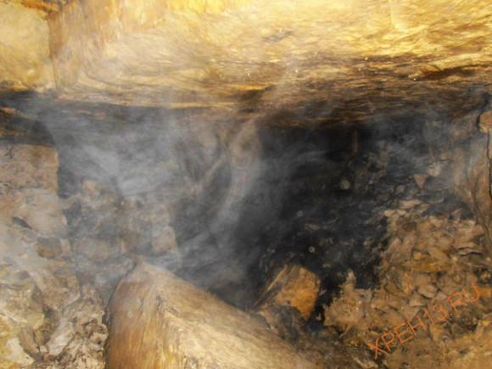
«…Двуликая, она же Эва, Ева. Под землёй, в основном, занята поиском пропавших сыновей, отправившихся в некую пещеру за старинным кладом. А потому, если её позвать трижды – как позвали бы её три пропавших сына – приходит на помощь и ведёт в сторону выхода. Однако перед собственно выходом из пещеры она оборачивается (очевидно, с целью убедиться, все ли на месте, кто должен следовать за ней) и обнаруживает, что выводит не совсем тех, кого хотелось бы. И соответственно, мгновенно возвращается обратно в самый дальний конец пещеры – заново начинать поиски, уволакивая за собой «почти спасённого». А потому, если (оказавшись без света, заблудившись и т.д.) трижды позвали её и увидели сияние или просто отсвет, силуэт женщины – смело, конечно, идите за ним в сторону выхода. Но как почувствуете, что выход близко (или уже будете находиться на торной, ведущей к нему дороге) – вцепляйтесь в эти камни и крепи, не дожидаясь, пока она обернётся и обнаружит подмену…»
Лично я советую посетить гору Тип-Тяп, и я уверена, что вас ждут незабываемые ощущения и воспоминания.

Малышева Елизавета,
ученица 7Б класса

